Obvestilo medijem
Seminar v okviru Internacionale
Slovar skupnega znanja
Konstitutivne prakse

2. – 4. marec 2016
Liverpool John Moores University

Slovar skupnega znanja - Glossary of Common Knowledge je petletni raziskovalni projekt, ki ga vodi Moderna galerija (MG+MSUM) v okviru evropskega projekta Rabe umetnosti - dediščina let 1848 in 1989 in evropske muzejske konfederacije Internacionala.
Četrti seminar v okviru projekta Slovar skupnega znanja z naslovom Konstitutivne prakse (angl. Costituencies) organizira Moderna galerija v sodelovanju z John Moores University iz Liverpoola.
Seminar bo potekal od 2. do 4. marca na univerzi John Moores v Liverpoolu.
Kustosi seminarja Konstitutivne prakse so Zdenka Badovinac (Moderna galerija), Bojana Piškur (Moderna galerija) in John Byrne (Liverpool John Moores University).
Namen projekta je ustvariti slovar drugačnih terminov, kot jih najdemo v obstoječi literaturi o umetnosti, in k oblikovanju slovarja pritegniti institucije in posameznike iz Evrope in drugih delov sveta, ki predlagajo termine, povezane z lastnimi praksami in konteksti, in jih primerjajo med seboj. Ti tako imenovani naratorji ves čas sodelujejo v procesu urejanja slovarja in na osnovi primerjav proizvajajo nova znanja. S tem Slovar skupnega znanja postaja alternativa podobnim projektom, ki so prilagojeni dominantnim epistemološkim modelom. Termine obravnavamo v okviru različnih seminarjev in v povezavi s šestimi referenčnimi polji (zgodovinjenje, subjektivizacija, geopolitika, konstitutivne prakse, skupno, druga institucionalnost); na koncu jih bomo primerjali med seboj in z različnimi asociativnimi povezavami ustvarili nove. Na seminarjih s kustosi delajo naratorji iz institucij mednarodne konfederacije muzejev Internacionala in drugi naratorji z raznih delov sveta. Slovar skupnega znanja je možno spremljati na spletni strani Slovarja skupnega znanja, dostopen pa je tudi na spletni strani Moderne galerije. Leta 2017 bo slovar izšel še v knjižni obliki.
Na četrtem seminarju bo trinajst mednarodno priznanih naratorjev predstavilo trinajst terminov, ki se navezujejo na referenčno polje konstitutivne prakse.
Konstitutivne prakse so množinske; rastejo, se razvijajo, spreminjajo, mutirajo, postajajo hibridne, se prepletajo, ločujejo, zbirajo, združujejo drugače in prerazporejajo. Konstitutivne prakse so v nenehnem spreminjanju in za obstoj odvisne od medsebojnega odnosa. Kot take konstitutivne prakse niso nikoli danosti - konstitutivna praksa je vedno nekaj, za kar se je treba bojevati in o čemer se je treba pogajati. Konstitutivne prakse tudi zagotavljajo hkrati orodje za samoprodukcijo in opremo za samorazumevanje; v sebi nosijo možnost spremembe, transgresije, reimaginacije in reartikulacije. Konstitutivnih praks ni mogoče zvesti na »publike« niti niso samoidentične »protijavnim sferam«, temveč zahtevajo, da se jih prepozna kot porozno, spremenljivo in protejsko osnovo za karkoli že ostane od samoopredeljene demokracije ali si je možno kot to zamisliti.
Lahko bi trdili, da v kulturni sferi konstitutivne prakse zdaj predstavljajo gradnike za muzeje, galerije in sorodne »javne« ustanove, da si drugače zamislijo svojo vlogo, funkcijo in pozicijo znotraj ustvarjanja novih oblik državljanstva. Čeprav je splošno sprejeto, da mora biti alterinstitutionalnost osnovana na temeljnem odmiku od hierarhičnih modelov širjenja znanja »od zgoraj navzdol« ali »oddajanja«, pa še vedno ostaja odprto vprašanje, kako naj tovrstne institucije začnejo delovati dialektično kot same konstitutivne prakse. Poleg tega bi se lahko vprašali tudi, kako bi lahko tako razmišljanje v smislu konstitutivnih praks omogočilo muzejem in galerijam, da ponovno zavzamejo in ponovno uporabijo prav diskurze o drugosti, specifičnosti, avtonomiji in samoopredelitvi, ki so sami postali kolonizirani s strani logike in diskurzov svetovnega ekonomskega neoliberalizma.

Sodelujoči naratorji za referenčno polje konstitutivne prakse so:
Zdenka Badovinac (Moderna galerija, Ljubljana, Slovenija), Bojana Piškur (Moderna galerija, Ljubljana, Slovenija), John Byrne (Liverpool John Moores University, Liverpool, Združeno kraljestvo), Adela Železnik (Moderna galerija, Ljubljana, Slovenija), Anders Krueger (M HKA, Antwerp, Belgija), Meriç Öner (SALT Research, Istanbul, Turčija), Nick Aickens (Van Abbemuseum, Eindhoven, Nizozemska), Aida Sánchez de Serdio (Museo Nacional Centro de Arte Reina Sofía, Madrid, Španija), Lia Colombino (Red conceptualismo del sur, Paraguay), Khewzi Gule (Južna Afrika), Alexey Penzin (Čto Delat, Rusija), Ahmet Öğüt (Turčija), Raúl Sánchez (Universidad Nómada in Fundación de los Comunes, Španija), pantxo ramas (MACBA, Barcelona, Španija).

Dostopajte do Slovarja skupnega znanja na naslovu glossary.mg-lj.si/.

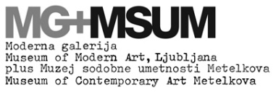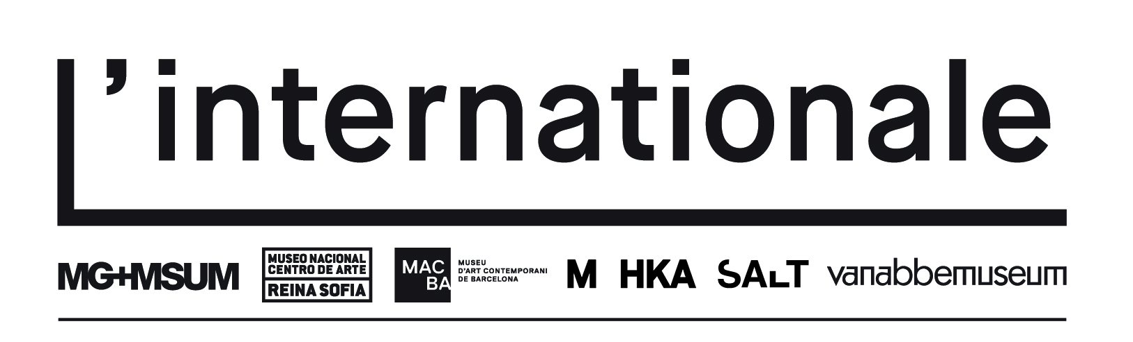

Projekt sta podprla:
Informacije:
Andreja Bruss
Moderna galerija
Windischerjeva ulica 2 1000 Ljubljana
T: +386 (0) 12416 817
W: www.mg-lj.si
E: andreja.bruss@mg-lj.si

